安装物理机操作步骤：

1. 进raid卡配置开机之后，按提示快捷键Ctrl+R，进入Raid卡配置界面

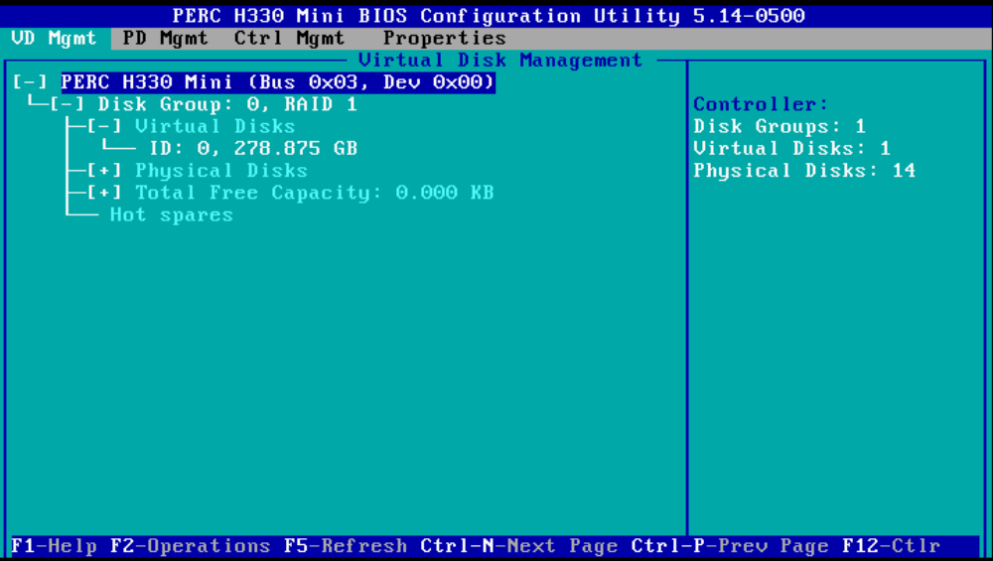

第一个按F2，Clear config 清除配置；

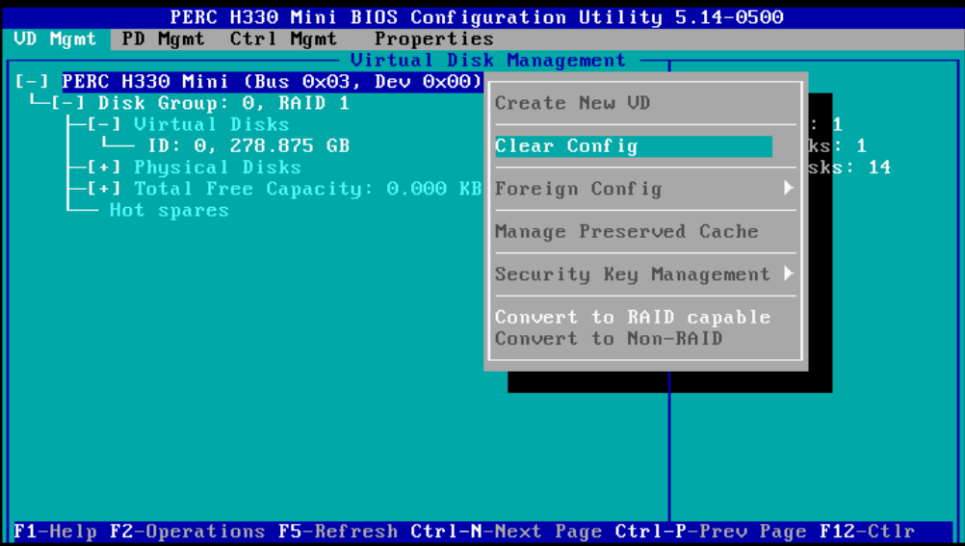

第二步，create new vd 创建新的选择RAID1

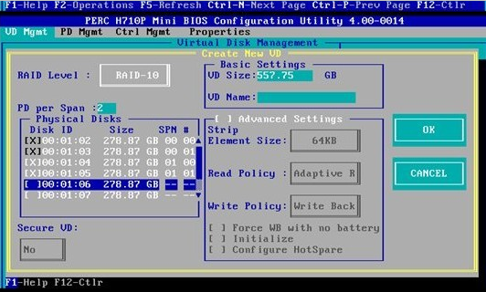

没图这个是网上找的，选择固态盘之后OK

Ad--里面有一个第二个intall选择

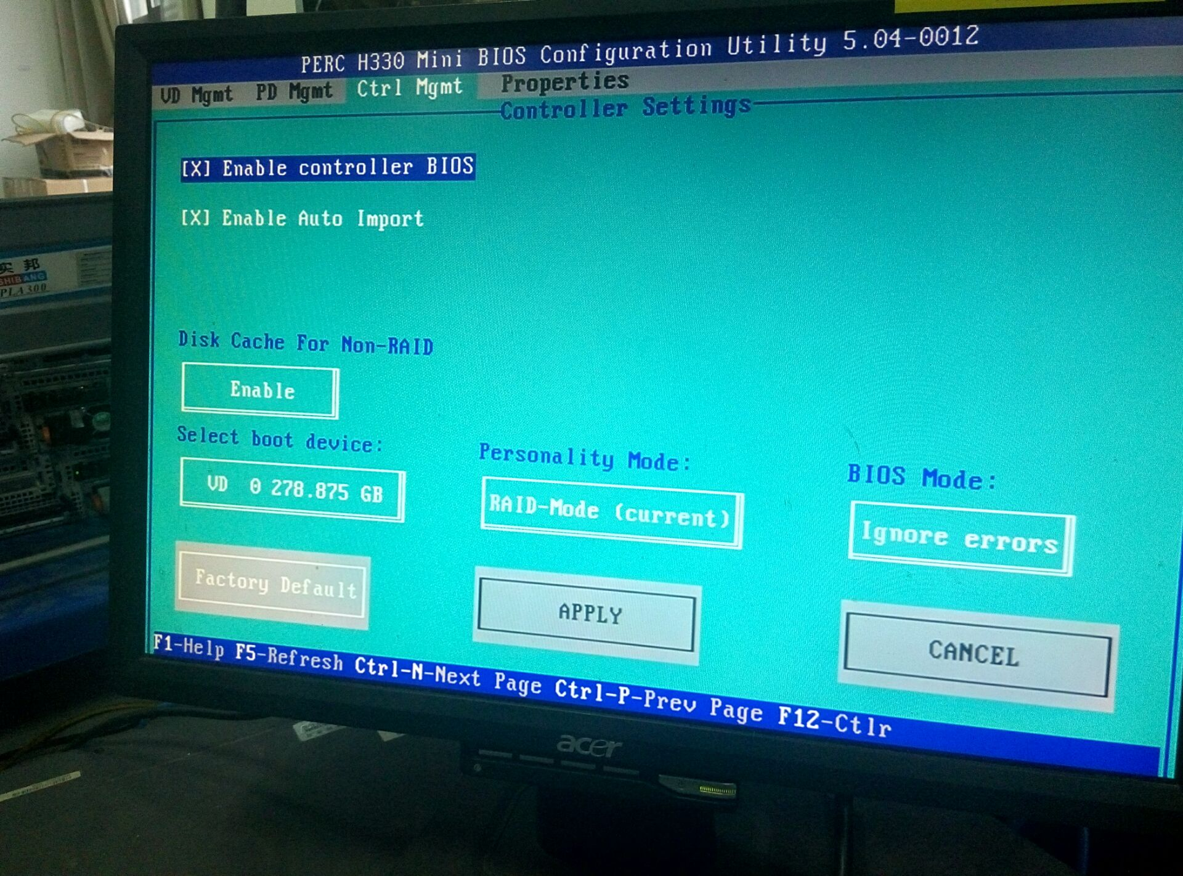

之后ESC保存重启,重启的时候按F11，网络启动选择下载的PVE系统；

下载好之后重启，I agree

选择固态盘，NEXT

国家China，NEXT

密码：老密码

邮箱：[info@verycloud.cn](mailto:info@verycloud.cn)

IP:192.168.112.3-4,NEXT;

之后安装；完成之后按F2；

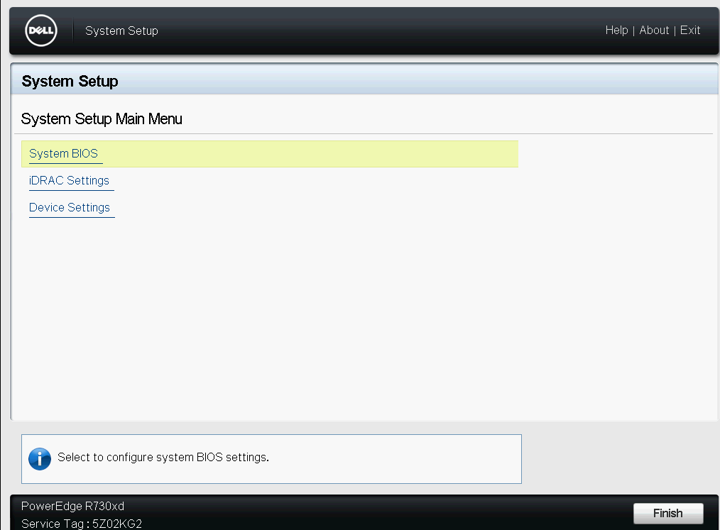

第一个

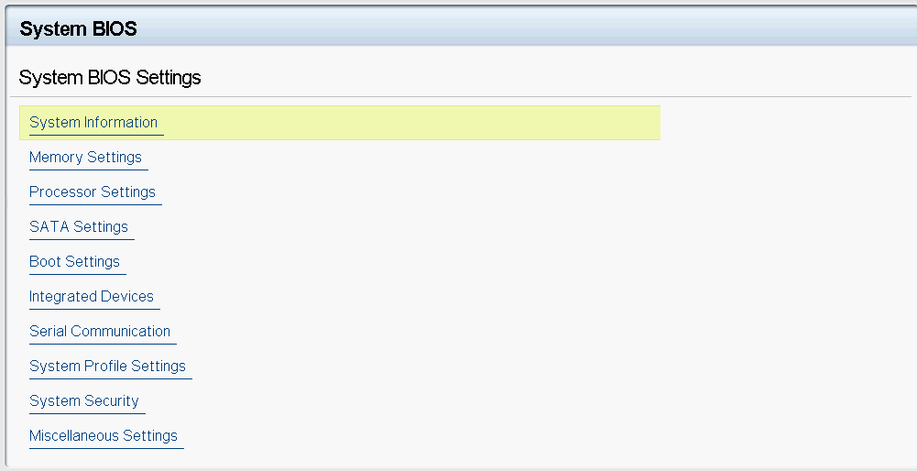

第二个配置

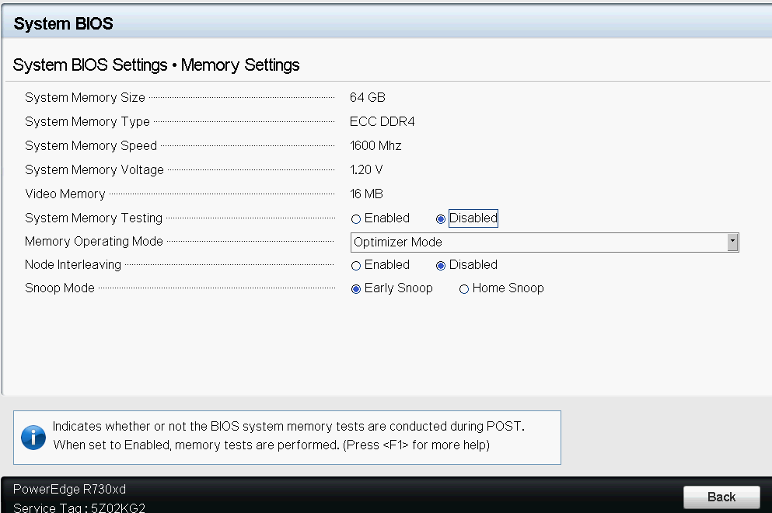

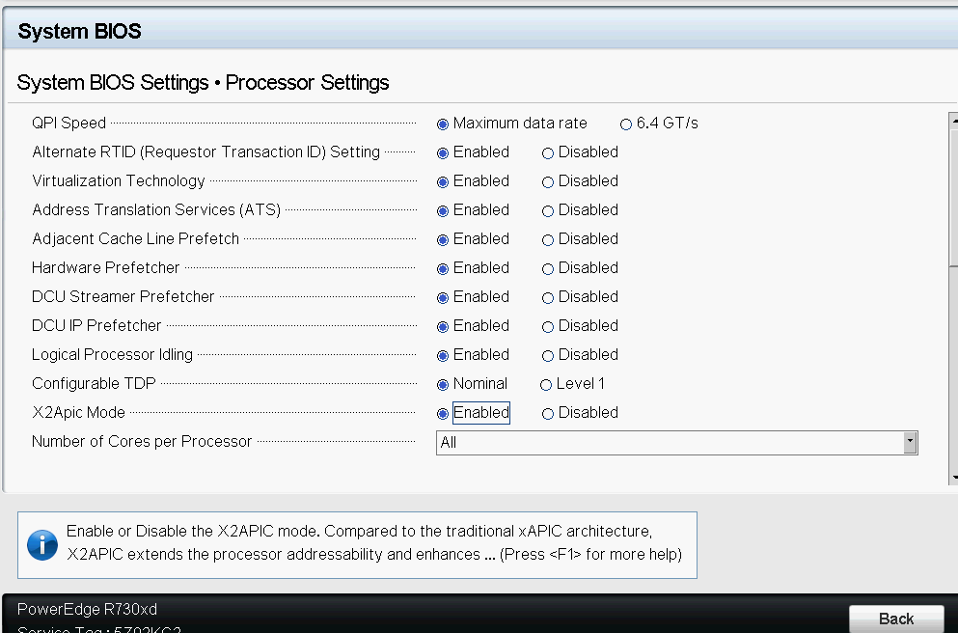

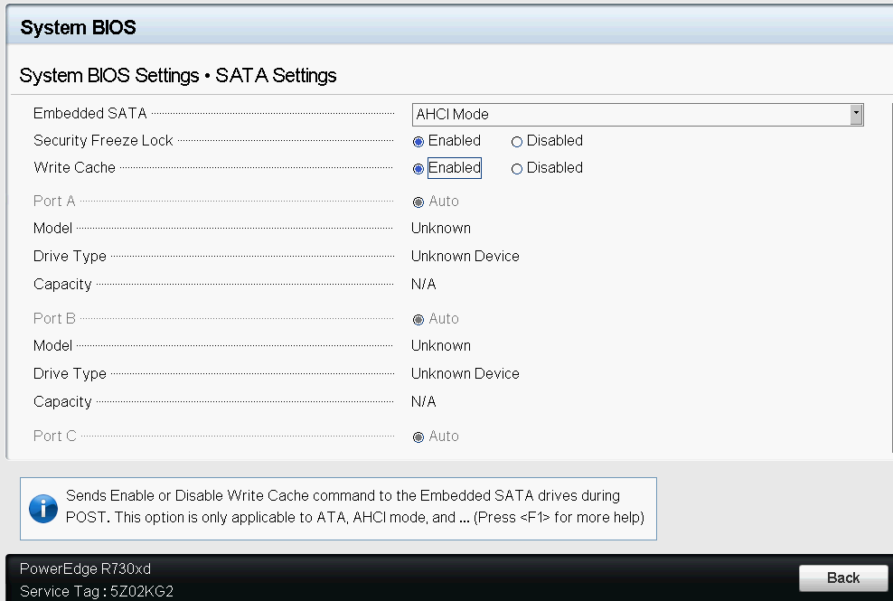

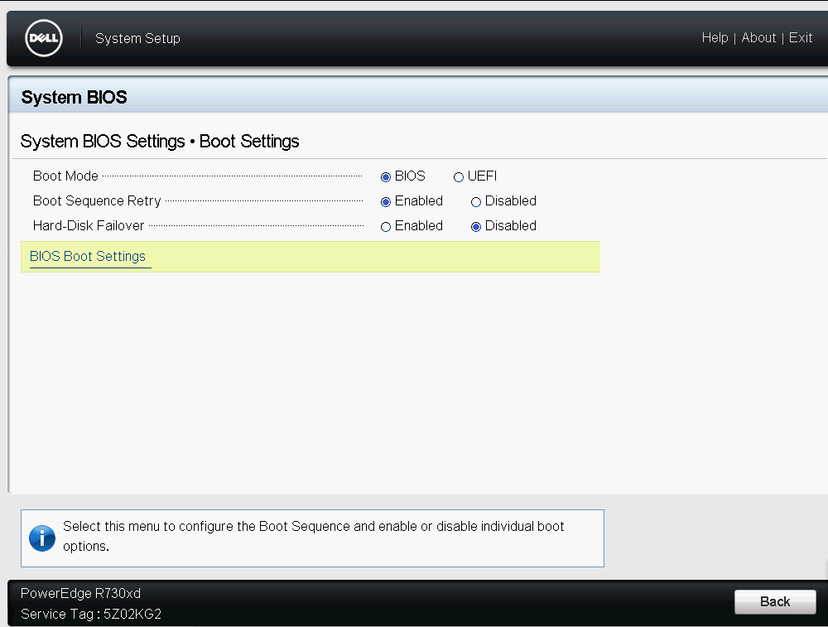

BIOS BOOT SETTING

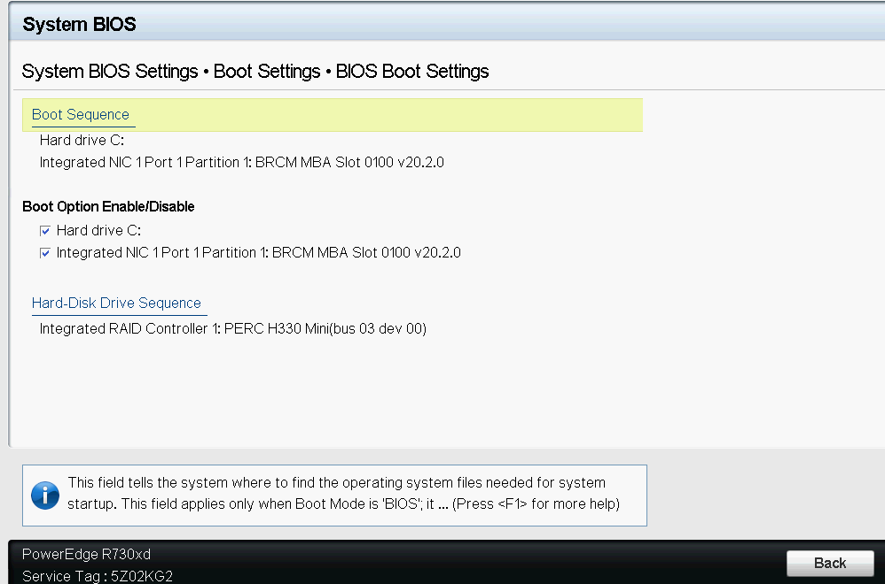

BIOS BOOT 调整启动顺序；保存重启；

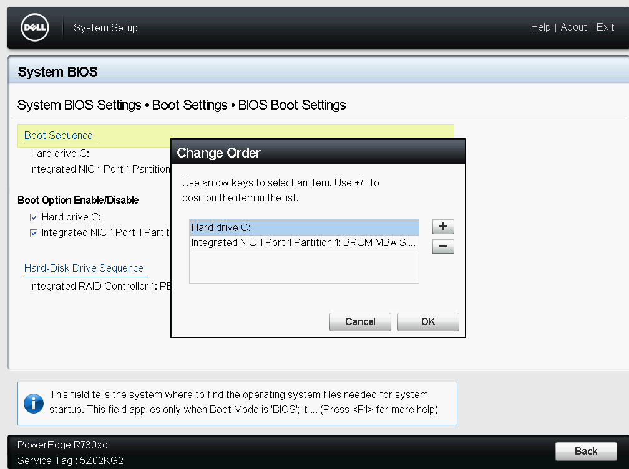

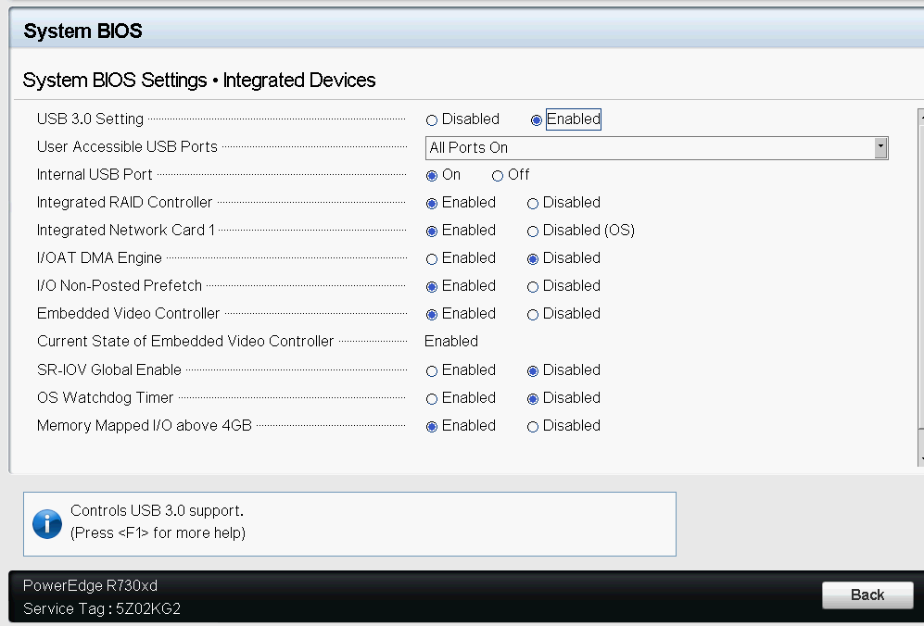

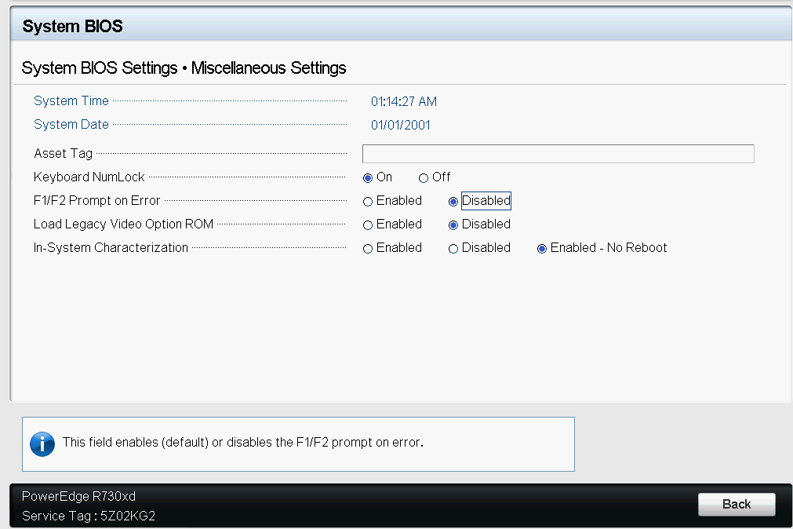

接下来最后一个

ESC，保存配置重启；

远控卡配置，开机启动按F10进入配置界面；

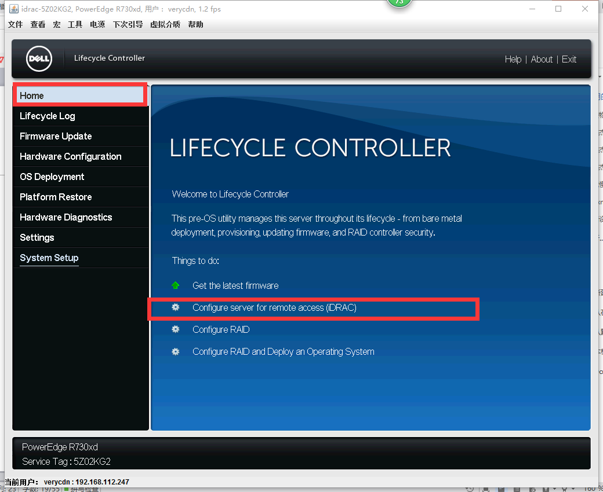

HOME--Configure for remote access(IDRAC)

